АНОТАЦІЯ
У роботі представлено опис розробки програмних засобів генерування текстових повідомлень для рідкокристалічних дисплеїв. Досліджено існуючі програми та програмні комплекси які розроблювалися для вирішення подібних задач. Після виявлення переваг і недоліків існуючого програмного забезпечення, створено програму, яка уособлює переваги досліджених аналогів. Докладно описано процес розробки програми, описані етапи розробки та алгоритм роботи системи. В процесі роботи, був створений додаток, що ефективно виконує поставлене завдання.
ANNOTATION

The paper describes the development of software tools to generate text messages for liquid crystal displays. The existing programs and software systems that created to solve these problems. After identifying the strengths and weaknesses of existing software, created a program that embodies the advantages of the studied analogues. Described in detail the process of developing programs described stages of development and algorithm of the system. In the process, created an application that efficiently performs the task.

ЗМІСТ
ВСТУП 4
1 АНАЛІЗ ЗАСОБІВ ДЛЯ ГЕНЕРУВАННЯ ТЕКСТОВИХ ПОВІДОМЛЕНЬ ДЛЯ РКД 6
1.1 Призначення та область застосування проекту 6
1.2 Огляд методів роботи РК дисплеями 7
1.3 Аналіз існуючих рішень 11
1.3.1 "Конвертер строк для ЖКИ 1.0 бета" 11
1.3.2 "ConverterForHD44780 v 1.1" 12
1.3.3 "Генератор Си-кода для ЖКИ на базе контроллера HD44780" 15
1.3.4 Переваги і недоліки 16
1.4 Аналіз апаратних і програмних засобів 17
1.5 Постановка задачі на розробку 17

ВСТУП
Рідкокристалічні індикатори з’явилися відносно недавно( 70-ті роки) і стали широко використовуватися в якості засобів відображення інформації. Сьогодні все частіше для відображення простої символьної інформації використовують символьні рідкокристалічні індикатори РКІ. Такий контролер містить знакогенератор, що дозволяє виводити на табло потрібні символи, просто повідомляючи їх двійкові коди. Процес генерації повідомлень для таких дисплеїв досить рутинна робота для програміста, тому для автоматизації такої задачі було створено програмний продукт "Генератор текстових повідомлень для рідкокристалічних дисплеїв".
Метою роботи є отримання програми для генерування текстових повідомлень для рідкокристалічних дисплеїв. Актуальність проекту полягає в тому, що не дивлячись на широке розповсюдження РКІ, в наш час практично немає програмних засобів які дозволяють полегшити процес генерування повідомлень. Нечисленні додатки, розроблювані для вирішення подібних задач, викликають певні незручності при роботі.
Практична цінність проекту полягає у мінімізації зусиль та часу програміста при створенні повідомлень, відображення на емуляторі дисплею майбутнього повідомлення, підтримці символів російського та українського алфавіту.
Після виконання роботи отримано додаток, який генерує коди повідомлень на основі таблиці кодів індикатора Hitachi 44780 та сумісних. При введенні повідомлення його положення можна переглядати та редагувати завдяки емулятору дисплею. Розмір дисплею вказує користувач(макс. розширення 20х4).

1 АНАЛІЗ ЗАСОБІВ ДЛЯ ГЕНЕРУВАННЯ ТЕКСТОВИХ ПОВІДОМЛЕНЬ ДЛЯ РКД

1.1 Призначення та область застосування проекту
У мікроконтролерних пристроях радіоаматори досить часто використовують для відображення текстової інформації РКІ з вбудованим контролером HD44780 або його аналогом. Такий контролер містить знакогенератор, що дозволяє виводити на табло потрібні символи, просто повідомляючи їх двійкові коди. Цифри і латинські букви закодовані в повній відповідності з використовуваною в комп'ютерах кодовою таблицею ASCI, що значно полегшує завдання. На жаль, це не відноситься до букв кирилиці, їх коди істотно відрізняються від стандартних. Тому доводиться попередньо їх перетворювати. Звичайно, це можна зробити вручну, але велика ймовірність появи помилок, особливо при великому обсязі тексту. Покладати перекодування на мікроконтролер нераціонально, це не тільки збільшить витрати часу на виведення повідомлень, але і вимагає деякого додаткового обсягу пам'яті, якої зазвичай не так багато. Має сенс перекодувати символи за допомогою комп'ютера заздалегідь, при підготовці до компіляції вихідного тексту програми мікроконтролера[1].

1.2 Огляд методів роботи РК дисплеями
Контролер HD44780 фірми Hitachi фактично є промисловим стандартом і широко застосовується при виробництві алфавітно-цифрових РКІ-модулів. Аналоги цього контролера або сумісні з ним по інтерфейсу і командного мови мікросхеми, випускають безліч фірм, серед яких: Epson, Toshiba, Sanyo, Samsung, Philips. Ще більша кількість фірм виробляють РКІ-модулі на базі даних контролерів. Ці модулі можна зустріти в найрізноманітніших пристроях: вимірювальних приладах, медичному обладнанні, промисловому і технологічному обладнанні, офісної техніки - принтерах, телефонах, факсимільних і копіювальних апаратах.
Алфавітно-цифрові РКІ-модулі являють собою недороге і зручне рішення, що дозволяє заощадити час і ресурси при розробці нових виробів, при цьому забезпечують відображення великого обсягу інформації при гарній розрізнення і низькому енергоспоживанні. Можливість оснащення РКІ-модулів заднім підсвічуванням дозволяє експлуатувати їх в умовах зі зниженою або нульовою освітленістю, а виконання з розширеним діапазоном температур (-20 ° С. .. +70 ° С) у складних експлуатаційних умовах, в тому числі в переносний, польовий і навіть, іноді, в бортової апаратури[2].
Контролер HD44780 потенційно може керувати 2-ма рядками по 40 символів у кожному (для модулів з 4-ма рядками по 40 символів використовуються два однотипних контролера), при матриці символу 5 х 7 точок. Контролера також підтримує символи з матрицею 5 х 10 точок, але в останні роки РКІ-модулі з такою матрицею практично не зустрічаються, тому можна вважати, що фактично бувають тільки символи 5 х 7 точок.
Існує кілька різних більш-менш стандартних форматів РКІ-модулів (символів х рядків): 8 х 2, 16 х 1, 16 х 2, 16 х 4, 20 х 1, 20 х 2, 20 х 4, 24 х 2, 40 х 2, 40 х 4. Зустрічаються і менш поширені формати: 8 х 1, 12 х 2, 32 х 2 і ін, - принципових обмежень на комбінації і кількість відображуваних символів контролер не накладає - модуль може мати будь-яку кількість символів від 1 до 80, хоча в деяких комбінаціях програмна адресація символів може виявитися не дуже зручною.
У рамках одного формату можуть проводитися РКІ-модулі декількох конструктивів, що відрізняються як габаритами РКІ (і, як наслідок, розмірами символів), так і розмірами плати і посадки. Наприклад, фірма Powertip пропонує алфавітно-цифрові РКІ-модулі 11-ти форматів (від 8 х 2 до 40 х 4) у 37-ми різних конструктивах, 16 х 1 у 6-ти, а модулі формату 16 х 2 у 11-ти [3].
Вивчаючи каталоги різних фірм-виробників РКІ-модулів, можна переконатися, що одні формати і конструктиви є власними розробками і не виявляють аналогів в номенклатурі решти фірм, інші є фактичними стандартами і виробляються більшістю виробників. Як приклад можна назвати РКІ-модуль формату 24 х 2, іменований PC2402-A у Powertip, ED24200 у EDT, DMC-24227 у Optrex, SC2402A у Bolymin, MDLS-24265 у Varitronix, PVC240202 у Picvue та ін, всі ці модулі мають однакові конструктивні розміри і є взаємозамінними.
У рамках одного конструктиву РКІ-модуль може мати ще ряд модифікацій. Зокрема, можуть застосовуватися кілька типів РКІ, що відрізняються кольором фону і кольором символів, а також по застосовуваних РК-матеріалами та структурі: TN, STN і FSTN типу. РКІ STN і FSTN типу мають більш високу вартість, але одночасно володіють підвищеною контрастністю і вдвічі більшим максимальним кутом огляду, причому РКІ FSTN типу мають кращі характеристики, ніж STN.
РКІ-модулі можуть оснащуватися заднім підсвічуванням, що розміщується між РКІ та друкованої платою, для чого РКІ виробляються з напівпрозорим або прозорим заднім шаром (в останньому випадку зчитування інформації можливе тільки за наявності підсвічування). Власне підсвічування може бути реалізована кількома способами: за допомогою Електролюмінісцентна панелі, що представляє собою тонку плівку, що випромінює світло при прикладанні змінного струму підвищеної напруги порядку 100 ... 150 В; люмінесцентною лампою з холодним катодам (також працюючій при підвищеній напрузі), випромінювання якої рівномірно розподіляється по всій площі РКІ з допомогою відбивача або плоского світловоду; третій варіант - підсвічування на основі світлодіодної матриці.
Перші два способи підсвічування забезпечують високу яскравість і можуть мати білий тон світіння при відносно низькому споживанні, але вимагають наявності джерела підвищеної напруги, що створює деякі труднощі при створенні апаратури з автономним живленням. Навпаки, світлодіодне підсвічування не вимагає високовольтного джерела (пряме падіння напруги складає 4,2 В) і при використанні нескладного джерела струму дозволить виробляти живлення від джерела з напругою 5 В. Крім того, світлодіодне підсвічування має значно більшу (в десятки разів) час напрацювання, а також тільки вона допустима до експлуатації в розширеному діапазоні температур (- 20 ° С. .. +70 ° С).
Існує як мінімум два варіанти російського набору символів: контролер фірми Hitachi (Н2 з маркування фірми Powertip) і контролер фірми Epson (EH з маркування Powertip). Контролер фірми Hitachi володіє істотним недоліком - у нього вельми обмежений набір російських символів, фактично у нього є тільки прописні російські літери, і навіть серед них відсутній символ "Ф". Навпаки, контролер фірми Epson містить повний набір російських символів у прописні і малі варіантах, тому він вельми зручний для вітчизняних застосувань. Це властивість контролерів фірми Epson забезпечило їм заслужену популярність на російському ринку, тому останнім часом основна маса імпортованих в нашу країну РКІ-модулів оснащені саме цим контролером[2]. В якості прикладу на рис. 1 наведено набір символів цього контролера.
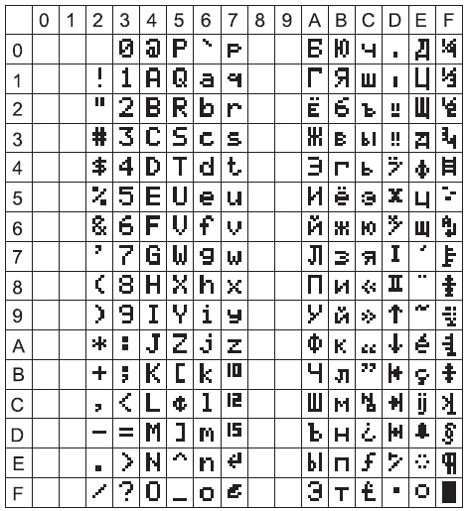
Рис.1. Коди символів контролера Epson, набір "Russian".

1.3 Аналіз існуючих рішень
Наразі не існує великих програмних засобів для вирішення безпосередньо поставленої задачі. Дана проблема лежить на плечах програмістів, адміністраторів, які займаються відображення інформації на РКІ. Серед систем автоматизації ведення повідомлень, поширених в мережі можна відзначити такі проекти як "Конвертер строк для ЖКИ 1.0 бета", "Converter for HD44780 v1.1", "Генератор Си-кода для ЖКИ на базе контролера HD44780". Всі перелічені продукти розроблювались програмістами, яких спіткала проблема незручності введення текстових повідомлень на РКІ. Розглянемо детально функціональні особливості кожного продукту, визначимо сильні та слабкі їх сторони.

1.3.1 "Конвертер строк для ЖКИ 1.0 бета"
Систему "Конвертер строк для ЖКИ 1.0 бета" розроблено Віктором Зінкевичем. Її можна знайти на його персональній сторінці в мережі[5]. Вона призначена для автоматизації генерування повідомлень, але має ряд недоліків:
- неможливо змінити символи алфавіту;
- відсутня підтримка літер українського алфавіту;
- відсутність будь-якої можливості перегляду вигляду тексту на дисплею;
- неможливість вставки службових слів після Msg=.
Система " Конвертер строк для ЖКИ 1.0 бета " побудована на принципах гнучкості, простоти, забезпечення максимальної зручності при роботі.
Дружній інтерфейс користувача, однаковість у відображенні даних, зручні підказки на стоці стану, та в місцях зупинки курсору роблять програму ще простішою в користуванні та легкою для опановування навіть недосвідченим користувачам.
Розробником передбачена можливість зворотної генерації повідомлень з послідовності кодів символів.
Всі модулі системи взаємопов’язані та працюють в межах єдиної робочої форми. Для найбільшої зручності використання комплексу деякі можливості модулів "дублюються" для зручнішого доступу. Крім то, присутня підтримка "гарячих клавіш", головне вікно програми див. рис. 2.

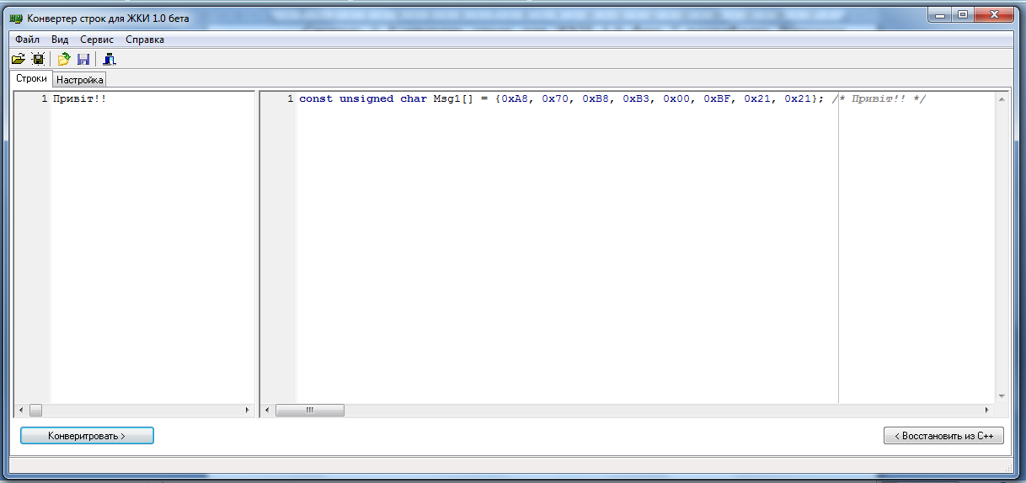
Рис. 2. Вікно системи "Конвертер строк для ЖКИ 1.0 бета"

Відкрита архітектура "Конвертер строк для ЖКИ 1.0 бета" дозволяє легко генерувати повідомлення, але містить ряд недоліків які ускладнюють її використання.

1.3.2 "ConverterForHD44780 v 1.1"
Даний програмний продукт розроблений П. Височанським, м. Рибниця, Придністров'я, інформацію про даний продукт можна знайти завдяки публікації статті автора в журналі "Радіо"[1], на сайті журналу можна переглянути статтю, а також завантажити виконуваний файл додатку. Автор даної програми зіткнувся з проблемою перекодування російськомовних тестів для виводу на РКІ, та розробив програму, автоматично виконуючу необхідні перекодування. Вона універсальна, оскільки здібна при відповідному налаштуванні сформувати код для вбудовування в програму фактично будь-якого мікроконтролера, вікно програми зображено на рис. 3.

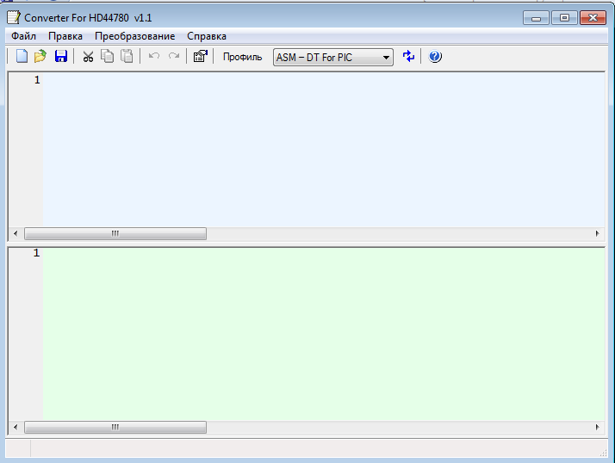
Рис. 3. Програма "ConverterForHD44780 v 1.1"

При першому запуску програма запропонує створити файл, що зберігає "профілі" – правила перетворення тексту. З пропозицією потрібно погодиться. Файл Profile.prof буде створений в одній папці з виконуваним файлом програми. У ньому за умовчанням записані три профілю:
- "ASM - DT For PIC" – текст перетвориться у фрагмент програми мовою асемблера MPASM, використовуються директиви асемблера DT, формують таблицю констант в програмній (FLASH) пам'яті мікроконтролера;
- "ASM - DE For PIC" – аналогічний попередньому, але використовуються директиви DE, що формують послідовність байтів в незалежній пам'яті даних (EEPROM) мікроконтролера;
- "MicroBasic for PIC" – текст перетворюється в масив байтових констант мовою компілятора MicroBasic з фірми microElectronika[6].
При необхідності можна додати в базу даних програми новий профіль або змінити один з наявних.
Для цього в меню "Перетворення" виберіть пункт "Управління профілями". Відкриється додаткове вікно зі списком усіх профілів, наявних у базі даних програми. Для редагування потрібно відзначити необхідний пункт списку і натиснути на екранну кнопку "Змінити" або двічі клацнути по імені профілю мишею. це активізує вікно редагування профілю.
Великою перевагою програмного продукту є велика кількість налаштувань для обраного профілю, рис.4.

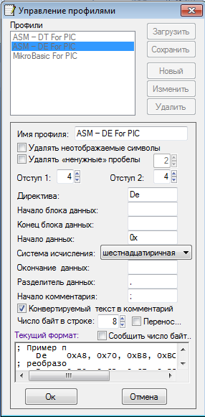
Рис. 4. Вікно "Управление профилями" програми "ConverterForHD44780 v 1.1"
Серед недоліків даного програного продукту можна назвати:
- відсутність підтримки символів українського алфавіту;
- відсутність попереднього перегляду вигляду тексту на індикаторі;
- незручності пов’язані з вирівнювання тесту та його положенням на індикаторі.

1.3.3 "Генератор Си-кода для ЖКИ на базе контроллера HD44780"
Однією з найбільш розповсюджених та популярною серед програм для вирішення задач генерації кодів текстових повідомлень для РКІ є "Генератор Си-кода для ЖКИ на базе контроллера HD44780". Даний продукт розроблений Леонідом Егоровим ще в 2001 р. Він має ряд переваг над аналогами, яким і завдячує своїй популярності серед програмістів, що займається розробкою ПЗ для пристроїв з РКІ.
До переваг можна віднести:
- позиціонування набраного тексту на емуляторі дисплею;
- можливість копіювання коду згенерованих повідомлень в буфер пам’яті;
- можливість збереження результатів роботи програми у файл;
Якісно вирізняє даний продукт серед решти наявність емулятора дисплею, що дає можливість наявно зобразити позиціонування повідомлення на дисплею. Хоча при роботі з програмою існують ряд недоліків, при відображенні повідомлень, серед найбільших можна виділити:
- незручність роботи з повідомленнями, що перевищують довжину строки дисплею;
- відсутність можливості вирівнювання тексту;
- статичний розмір дисплею;
- згенеровані повідомлення копіюються лише в буфер;
- відсутність підтримки символів українського алфавіту;
- неможливість вставки службових слів після Msg=.
Головне вікно програми та приклад повідомлення зображено на рис. 5.
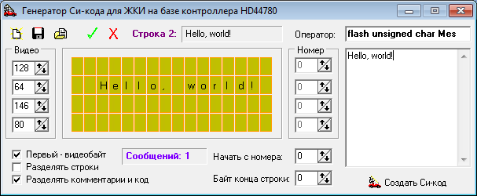
Рис. 5. Головне вікно програми "Генератор Си-кода для ЖКИ на базе контроллера HD44780".

1.3.4 Переваги і недоліки
Наявність систем автоматизації процесу генерування повідомлень заощаджує час програміста та звільняє його від рутинної роботи. Нажаль, оскільки задача досить специфічна, суттєвого вибору в програмних засобах не має. А існуючі засоби мають недоліки, які створюють певні незручності при їх використанні.
Розглянувши недоліки існуючих програмних засобів, можна вберегтися від їх повторення та підійти до створення програми більш якісно. Жоден з розглянутих аналогів не мав підтримки символів українського алфавіту та не має можливості вставки суфікса після службового слова Mes[]. Недоліком перших двох розглянутим систем є відсутність будь-якого відображення введеного тексту на дисплеї; відсутня можливість копіювання коду в буфер. Останній програмних продукт не містить описаних вище недоліків, але містить інші(статичний розмір дисплею, відсутність вирівнювання, тощо.), що ускладнює його використання.

1.4 Аналіз апаратних і програмних засобів
З огляду на область застосування програмного продукту система повинна коректно працювати на найбільш розповсюдженій на даний час операційній системі типу Microsoft Windows Windows XP або Microsoft Windows
Windows 7.
Таблиця кодів символів, що використовується у даній програмі записана в текстовий файл, тому для зміни деяких символів не потрібно використовувати будь-які СУБД. Таблицю, збережену в одній теці з виконуваним файлом програми в форматі *.txt, легко можна відредагувати за допомогою будь-якого текстового редактора.
З точки зору апаратної частини, необхідно, щоб клієнтський додаток не потребував ресурсів більше ніж операційна система, тобто необхідно розробити систему з мінімальними системними вимогами до роботи.

1.5 Постановка задачі на розробку
Об’єктом проектування дипломної роботи є "Генератор текстових повідомлень для рідкокристалічних дисплеїв", призначенням якого є заощадження часу програміста та звільнення його від рутинної роботи. Система повинна легко налаштувати відповідно до типу дисплею для якого пишуться повідомлення, та оновлюватися у випадку будь-яких змін в введеному повідомленні з боку користувача.
Програмний комплекс має забезпечувати такі можливості:
- мати емулятор дисплею, кількість рядків і стовпчиків якого користувач може змінювати;
- можливість вибору префікса та суфікса, що задає тип повідомлення;
- можливість збереження та відкриття результатів роботи;
- відображення в реальному часі змін, що відбуваються при введенні повідомлення;
- можливість вирівнювання обраного(них) рядків по центру, лівому або правому краю дисплею;
- підтримка символів українського алфавіту.

